文书续评时间推荐配置手册

1. 需求

护理风险类评估在评分为中高危时，一般都会有继续评估的需求，为减少操作流程，实现续评时间的规范化管理，通过建立文书续评规则来实现续评时间的推荐和续评任务生成。

1. 配置步骤
   1. 新增续评时间生成规则配置

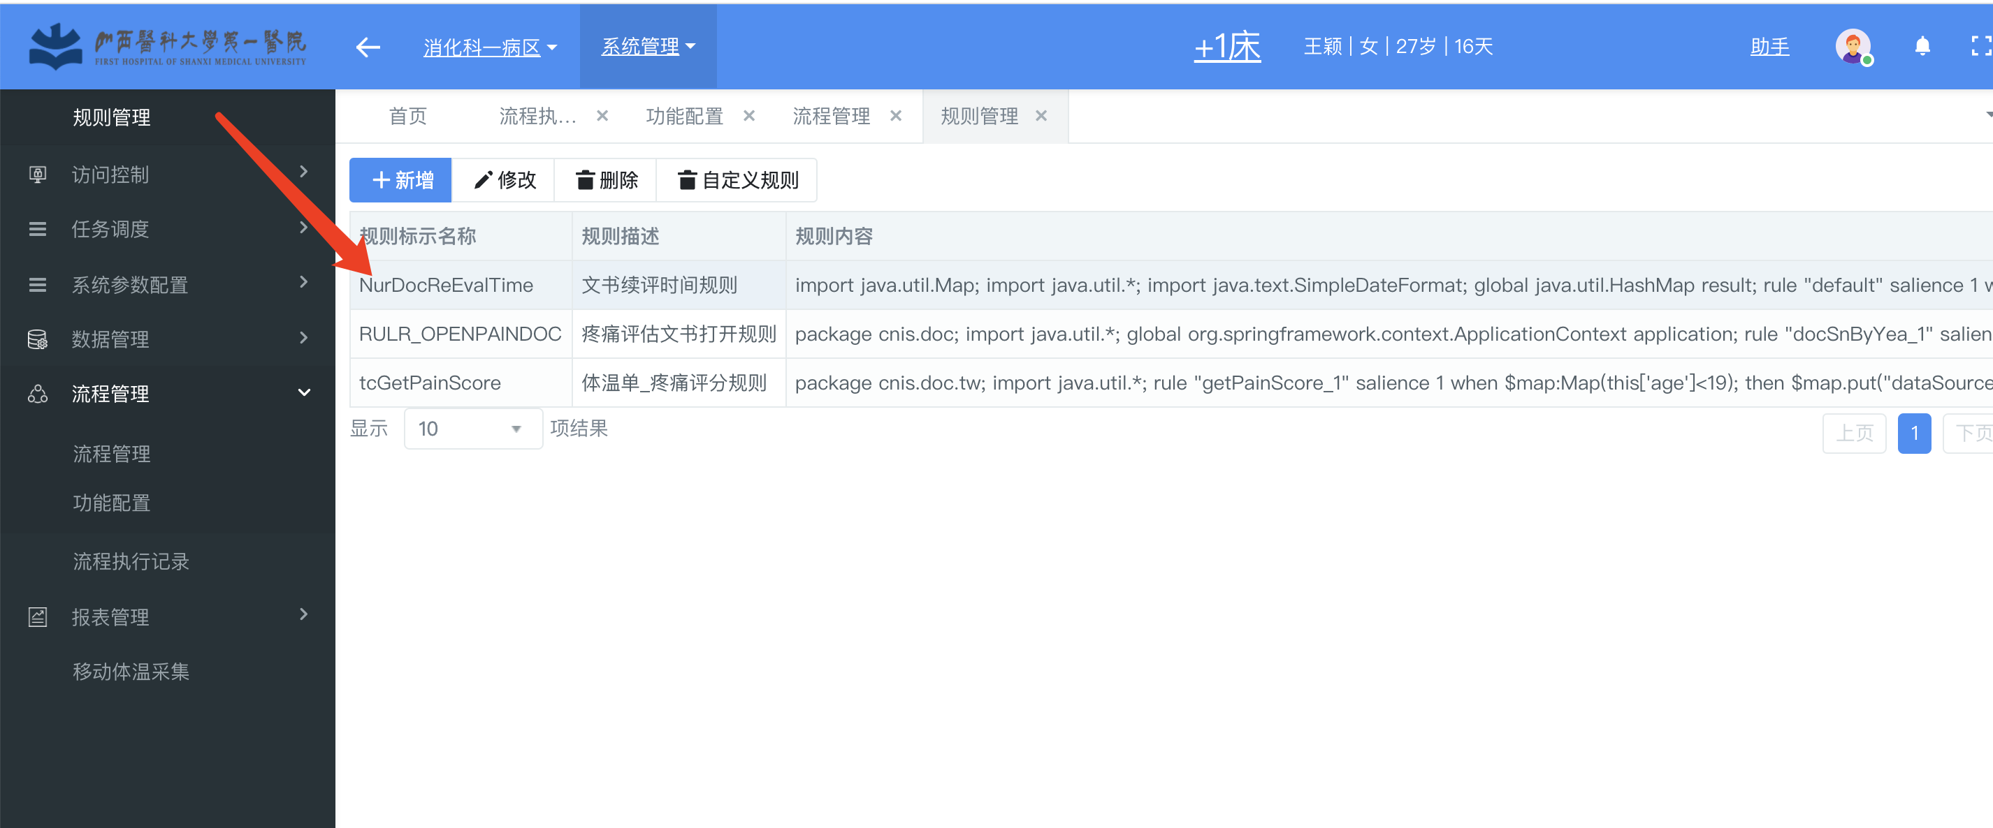

保存后，选中记录点击【自定义规则】，进入规则维护页面，脚本如下：

package cnis.doc;

import java.text.ParseException;

import java.util.*;

import java.text.SimpleDateFormat;

import java.util.Date;

import java.util.Map;

import java.util.Calendar;

import java.lang.String;

global java.util.HashMap result;

// Morse跌倒评估，"docScore" -> "40" 分数大于40

rule "Morse"

salience 1

when

$map:Map(this["templateId"].equals("cd26c3a88dd742e4aa54646fa54ba234") && this["docScore"] >= 45);

then

SimpleDateFormat sdf = new SimpleDateFormat("yyyy-MM-dd HH:mm:ss");

Calendar nextDate = Calendar.getInstance();

nextDate.add(Calendar.DATE,3);

nextDate.set(Calendar.HOUR_OF_DAY,8);

nextDate.set(Calendar.MINUTE,0);

nextDate.set(Calendar.SECOND,0);

result.put("nextRecordTime",sdf.format(nextDate.getTime()));

end

// Adl 小于等于 60分

rule "Adl"

salience 1

when

$map:Map(this["templateId"].equals("9f6bc6b5924e4bf3a39c8b094696a885") && this["docScore"] <= 40);

then

SimpleDateFormat sdf = new SimpleDateFormat("yyyy-MM-dd HH:mm:ss");

Calendar nextDate = Calendar.getInstance();

nextDate.add(Calendar.DATE,3);

nextDate.set(Calendar.HOUR_OF_DAY,8);

nextDate.set(Calendar.MINUTE,0);

nextDate.set(Calendar.SECOND,0);

result.put("nextRecordTime",sdf.format(nextDate.getTime()));

end

// Braden压疮危险因素评估表 高风险班班评估

rule "Braden_HighRisk"

salience 1

when

$map:Map(this["templateId"].equals("a45a6a26865a4886b39bfe6bc77c530d") && this["docScore"] <= 9);

then

SimpleDateFormat sdf = new SimpleDateFormat("yyyy-MM-dd HH:mm:ss");

Calendar nextDate = Calendar.getInstance();

nextDate.add(Calendar.HOUR_OF_DAY,8);

// nextDate.set(Calendar.HOUR_OF_DAY,8);

nextDate.set(Calendar.MINUTE,0);

nextDate.set(Calendar.SECOND,0);

result.put("nextRecordTime",sdf.format(nextDate.getTime()));

end

// Braden压疮危险因素评估表 中风险每天评估

rule "Braden_MidRisk"

salience 2

when

$map:Map(this["templateId"].equals("a45a6a26865a4886b39bfe6bc77c530d") && this["docScore"] >= 10 && this["docScore"] <= 12);

then

SimpleDateFormat sdf = new SimpleDateFormat("yyyy-MM-dd HH:mm:ss");

Calendar nextDate = Calendar.getInstance();

nextDate.add(Calendar.DATE,1);

nextDate.set(Calendar.HOUR_OF_DAY,8);

nextDate.set(Calendar.MINUTE,0);

nextDate.set(Calendar.SECOND,0);

result.put("nextRecordTime",sdf.format(nextDate.getTime()));

end

// Braden压疮危险因素评估表 低风险每周评估

rule "Braden_LowRisk"

salience 3

when

$map:Map(this["templateId"].equals("a45a6a26865a4886b39bfe6bc77c530d") && this["docScore"] >= 13 && this["docScore"] <= 18);

then

SimpleDateFormat sdf = new SimpleDateFormat("yyyy-MM-dd HH:mm:ss");

Calendar nextDate = Calendar.getInstance();

nextDate.add(Calendar.DATE,7);

nextDate.set(Calendar.HOUR_OF_DAY,8);

nextDate.set(Calendar.MINUTE,0);

nextDate.set(Calendar.SECOND,0);

result.put("nextRecordTime",sdf.format(nextDate.getTime()));

end

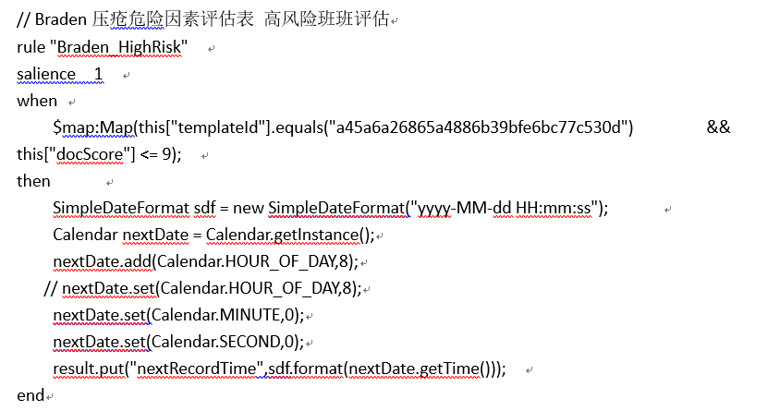

每一段都是一个执行规则，如果需要加其它的文书的续评规则，可复制添加后再修改就可以，templateId来源于nur_doc_templet表的nur_doc_temp_code字段。

* 1. 续评时间生成流程配置

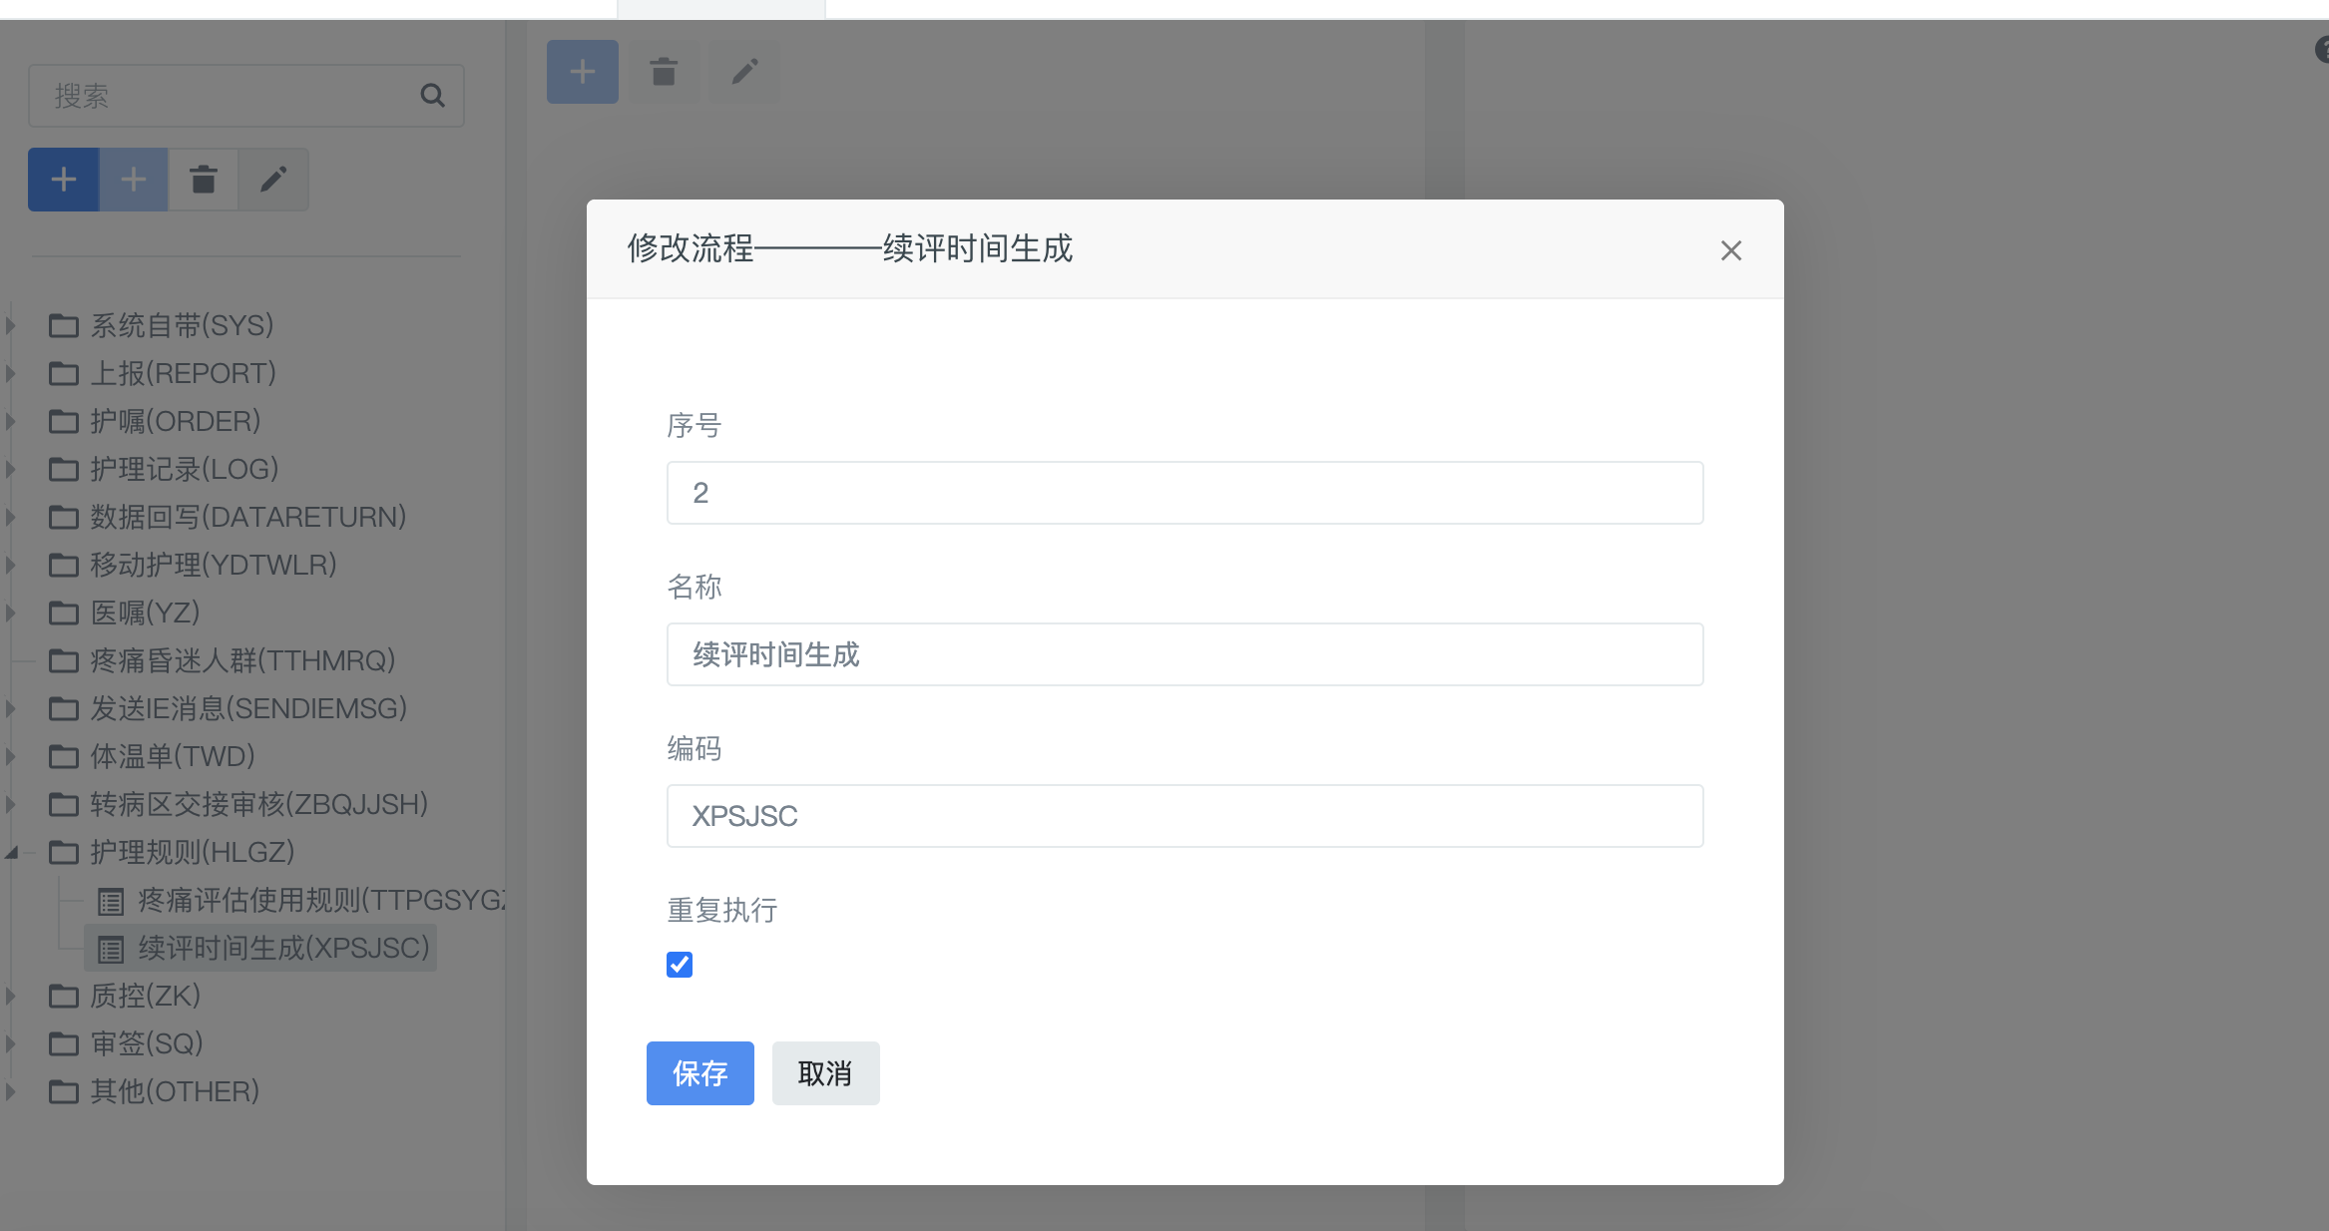

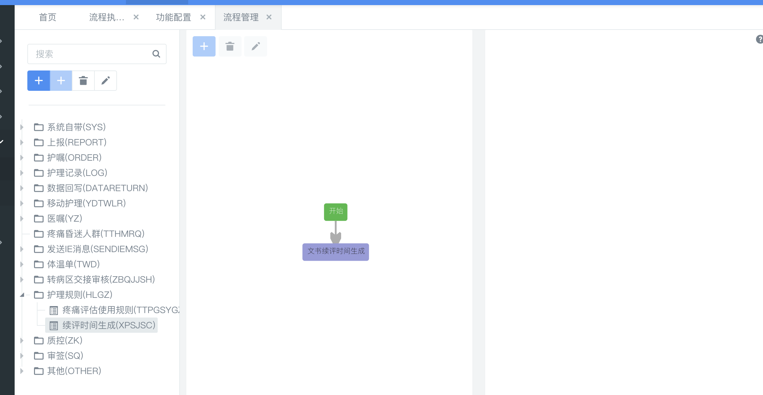

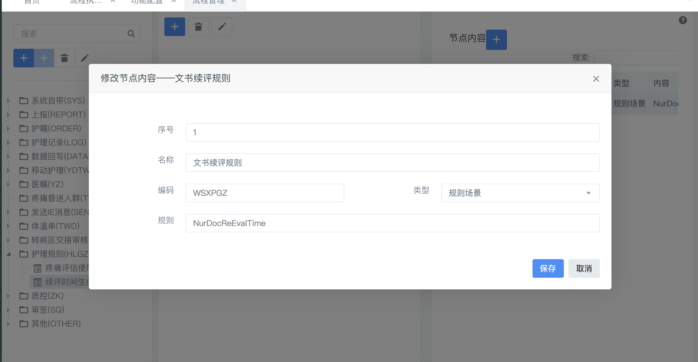

* 1. 功能配置

在系统管理\功能配置中定位到护理评估节点，在节点下添加续评时间生成（注意编码必须为：XPSJSC）

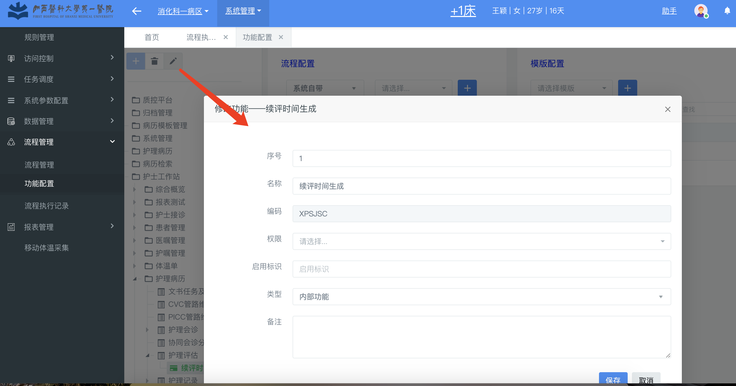

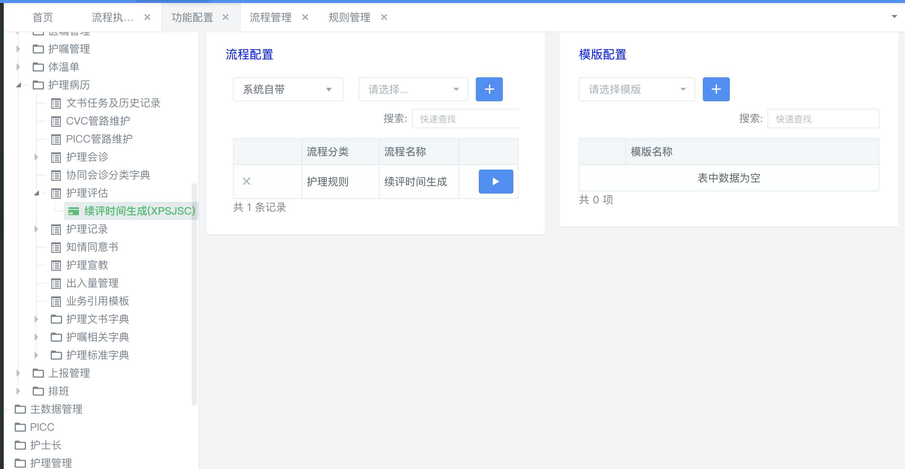

* 1. 文书模板启用续评功能

对于需要支持续评时间推荐的文书，需要在【文书模板制作】功能中选中文书修改勾选【继续评估选项】，在文书提交时会执行【续评时间生成】流程返回续评建议时间。

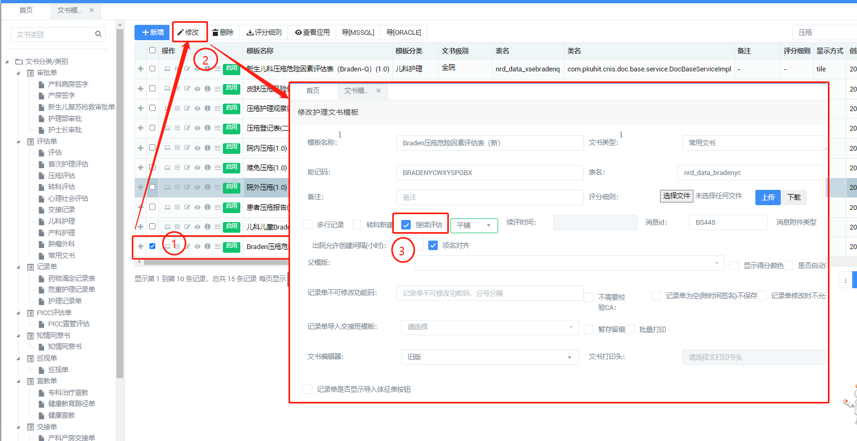

修改启用文书续评功能

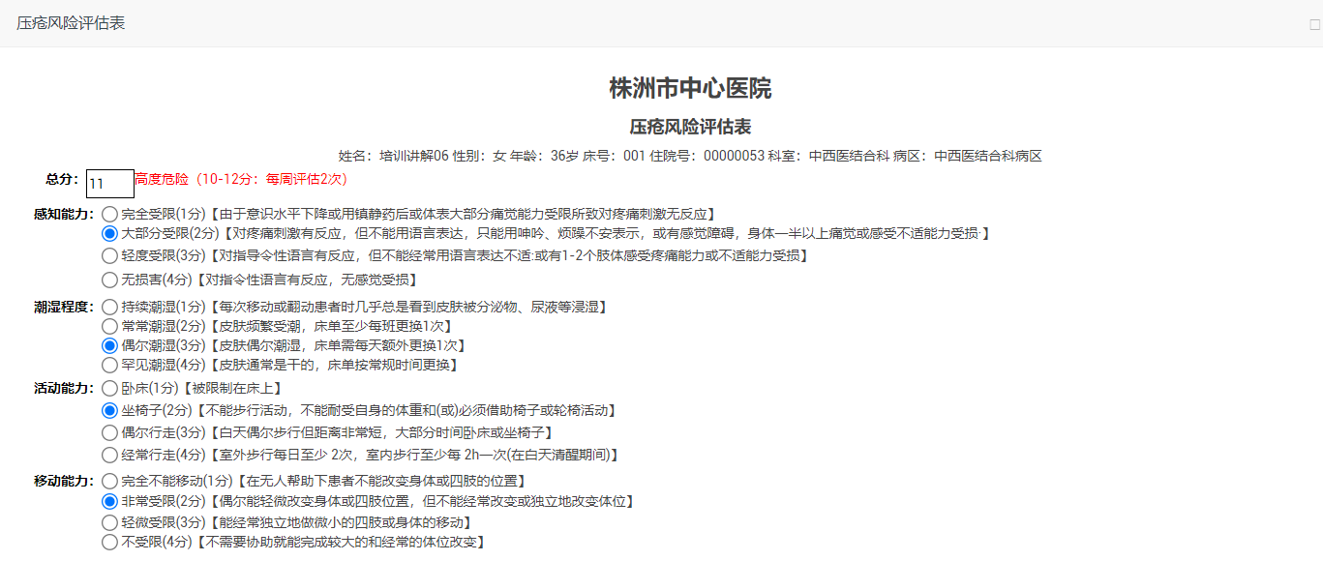

文书评估

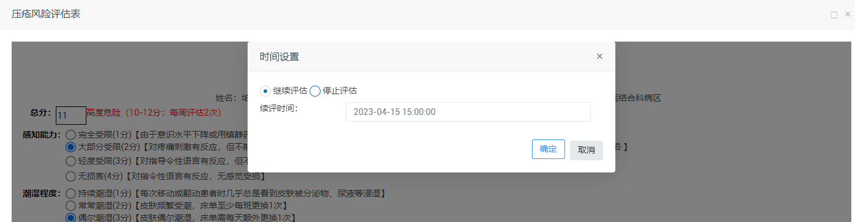

续评提醒

确认后，同时会生成相应时间的续评任务。

